|  |
| --- |
| **FICHE DE PRÉPARATION : séquence « Corde à 13 nœuds »** |

Inspirée de IREM Montpellier, Copirelem Nantes 2013

|  |  |  |
| --- | --- | --- |
| Date : Le / / | Séquence : 7 à 8 séances | **Corde à nœuds** |

|  |  |  |
| --- | --- | --- |
| Niveau : **C2** | DOMAINE : **Géométrie / Mesure** | Discipline : **Mathématiques** |

|  |  |
| --- | --- |
| COMPÉTENCES TRAVAILLÉES | **En géométrie**   * Reconnaître, nommer et décrire les figures planes * Tracer un carré, un rectangle, un triangle * Percevoir et reconnaître quelques relations et propriétés géométriques : alignement, angle droit, axe de symétrie, égalité de longueurs * Résoudre un problème géométrique   **En mesure**   * Mesurer des longueurs |

|  |  |  |  |  |
| --- | --- | --- | --- | --- |
| **OBJECTIFS**  **De la séquence** | * Utiliser la corde à nœuds pour réaliser des figures géométriques avec ou sans angle droit * Ancrer sa pratique de la géométrie dans le réel | | | |
| (x) Découverte | | (x) Recherche-Manipulation | (x ) Réinvestissement | () Évaluation |
| Matériel | * 4 cordes à nœuds de grand format (6m de long) : une par groupe (séances 1 et 2) * Feuilles A4, crayons, gommes, craies (séances 1 et 2) * Texte « qu’est-ce que la corde à nœud » (Séance 1) * Fiche « carré » et mots séance 3 * Fiche « triangle » séance 4 * Fiche « triangle rectangle » séance 5 * Fiche « tri » séance 6 | | | |

|  |  |  |  |
| --- | --- | --- | --- |
| Temps | DÉROULEMENT | | Dispositif |
| **Séance 1**  **Découverte de l’instrument** | * **Présentation de la situation de départ**   Dans la cour ou dans un gymnase, répartir les élèves en 3 ou 4 groupes, chaque groupe dispose d’une corde à 13 nœuds.  **Consigne :** observez et décrivez l’instrument que vous avez à disposition. Faites des hypothèses sur son utilisation.  → *On attend le nombre de nœuds, la notion d’intervalle ou d’écart entre deux nœuds consécutifs, la régularité des intervalles, sert à sauter, jouer…*   * **Mise en activité**   **Consigne :** créer une forme avec cette corde. Je la prendrai en photo. Vous devrez dessiner cette forme en classe.       * **En classe**   Les élèves dessinent la forme qu’ils ont faite avec la corde.   * **Mise en commun**   Les groupes expliquent ce qu’ils ont réalisé.  Réalisation d’une affiche sur les règles d’utilisation de la corde pour construire des formes géométriques (tenir par un nœud, tendre la corde, seuls ceux qui tiennent les "sommets" ou "coins" restent, les autres lâchent la corde…)  **Vocabulaire attendu**  Les nœuds (13), les intervalles (12), ligne fermée, ligne droite, ligne pas droite.   * **Fin de séance**   Lecture du texte « Qu’est-ce que la corde à 13 nœuds ? » et/ou vidéo Guedelon | | Méso-espace  Par groupe  de 4 ou 5  Individuel  Collectif |
| **Séance 2**  **Construction d’un répertoire de « formes »** | * **Rappel de la séance précédente**   A l’aide de la corde à 13 nœuds, nous avons pu tracer différentes formes géométriques.  S’appuyer sur des dessins pertinents (ceux où il manque les nœuds, ceux où ils sont bien visibles etc…)   * **Mise en activité**   *On va aller dans la cour, comment va-t-on faire pour garder la trace de la forme réalisée avec la corde ?*  Discussion sur les différentes propositions  Matériel : craie, crayon, papier pour schéma  Rappel des règles écrites sur l’utilisation de la corde lors de la séance 1 avant de sortir.   * **Dans la cour**   Réalisez des formes géométriques avec la corde, en garder la mémoire au sol, la reproduire sur le sol et sur papier schéma  *N.B : prendre des photos pour la séance suivante*   * **Mise en commun**   Ce qui nous aide à reproduire les formes, ce sont les nœuds, on compte les intervalles et on les reproduit. | | Méso espace  Groupes de 4 ou 5 |
| **Séance 3**  **Focale sur le carré**  **Vocabulaire sommet côté** | * **Rappel de la séance précédente (projeter une photo de forme de la séance précédente)**   On a gardé une trace car on a reproduit nos formes en se servant des nœuds et des intervalles. Un nœud peut représenter un sommet, des intervalles peuvent être les côtés d’une figure géométrique.   * **Mise en activité**   Sur ce carré, combien y a-t-il de sommets ? Où sont-ils ? Combien y a-t-il de côtés ? Où sont-ils ?   * **Entrainement**   Exercice d’application fiche   * **Mise en commun**   Pour tracer une figure avec la corde à nœud, on a besoin de tenir les extrémités (sommet) et ensuite de tracer les côtés en s’aidant des intervalles. | | Micro espace  Collectif  Individuel  Collectif |
| **Séance 4**  **Focale sur le triangle** | * **Rappel de la séance précédente**   En géométrie, avec la corde à nœud, on peut tracer des figures comme le carré. Les nœuds représentent des sommets, les intervalles un côté.   * **Mise en activité**   Visionnage de la vidéo <https://www.youtube.com/watch?v=tfHBJX6tt0U>  Quelles figures géométriques peut-on tracer ?   * Cercle si la corde n’est pas fermée * Rectangle * Carré * Triangle isocèle, équilatéral et rectangle * Pyramide * **Entrainement**   Reproduire avec la cordelette les triangles. Tracer les triangles ensuite sur une feuille avec une règle en vous aidant de la cordelette.   * **Mise en commun**   Pour tracer une figure géométrique, on a besoin de connaitre les sommets et ensuite avec la règle, on trace les côtés en reliant les sommets. Un triangle a 3 sommets et 3 côtés. | | Micro espace  Collectif  Binôme  Collectif |
| **Séance 5**  **Focale sur le triangle rectangle**  **Un angle droit** | * **Rappel de la séance précédente**   On a tracé des triangles. Un triangle a 3 sommets et 3 côtés.   * **Mise en activité** * Projeter l’image du triangle rectangle, qu’a-t-il de particulier ?   Un angle droit, la cordelette va nous servir d’équerre. Pour cela, il faut un triangle avec un côté avec 3 nœuds, un côté avec 4 nœuds, un côté avec 5 nœuds. C’est un mathématicien Pythagore qui a découvert cela.   * **« Chasse au trésor des angles droits » dans le méso-espace.**   Vous devez me trouver 5 endroits dans l’école où il y a des angles droits.  Prendre des photos pour la séance suivante et trace écrite.   * **Mise en commun**   2 côtés qui se croisent peuvent former un angle droit. Pour le vérifier on peut utiliser la corde à 13 nœuds comme une équerre. | | Micro espace  Individuel  Groupes 4/5  Collectif |
| **Séance 6**  **Focale sur le carré et le rectangle** | * **Rappel de la séance précédente**   Repartir de l’affiche avec les photos de la chasse au trésor.   * **Mise en activité : Qui suis-je ? ( projeter un carré et un losange)**   Comment s’appellent ces 2 figures ? Qu’est-ce qui est pareil dans les 2, qu’est-ce qui est différent ? Connaissez-vous d’autres figures qui ont 4 côtés, 4 sommets et 4 angles droits ?   * **Entrainement en demi- groupes alternés**  |  |  | | --- | --- | | **Groupe 1** | **Groupe 2** | | Tri de figures  pour constitution d’affiche | Tracer un carré de 3 intervalles de côtés puis 4 (recours à une cordelette pour faire l’angle droit) |  * **Institutionnalisation**   Le carré et le rectangle sont des quadrilatères particuliers, ils ont 4 angles droits, 4 sommets et 4 côtés. Le carré a ses 4 côtés de même longueur | | Collectif  Individuel  Méso espace |
| **Prolongement** : La corde à nœud et ses intervalles peuvent être utilisés comme instrument de mesure étalon.  Variable didactique : pour matérialiser les écarts, les nœuds peuvent être matérialisés d’une autre couleur. | | | |
| **Degré d’atteinte de(s) objectifs** :   * Les élèves ont tracé, codé des figures * Les élèves ont tracé les figures d’un périmètre donné | | **Principaux obstacles** :   * Faire le lien entre l’espace réel et la géométrie * Verbalisation | |

**Qu’est-ce que la corde à 13 nœuds ?**

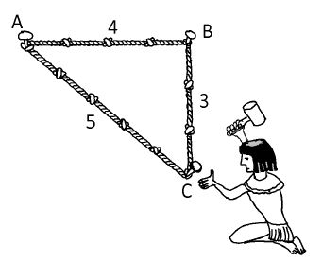

La corde à treize nœuds est parfois appelée "corde des druides" ou "corde égyptienne". Il s'agit tout simplement d'une corde où l'on a effectué 13 nœuds consécutifs situés à des intervalles réguliers (donc 12 intervalles !).

Elle a certainement été utilisée dans l'Egypte antique (2 000 avant JC). Elle a aussi été utilisée au Moyen âge chez les bâtisseurs. En effet, très peu de personnes avaient de réelles notions de géométrie ou de calcul.

La corde peut servir à plusieurs choses :

- prendre des mesures

- reporter des mesures

- vérifier des mesures

- fabriquer aisément des formes géométriques : triangle, carré, rectangle…

- fabriquer des angles droits.

**Qu’est-ce que la corde à 13 nœuds ?**



La corde à treize nœuds est parfois appelée "corde des druides" ou "corde égyptienne". Il s'agit tout simplement d'une corde où l'on a effectué 13 nœuds consécutifs situés à des intervalles réguliers (donc 12 intervalles !).

Elle a certainement été utilisée dans l'Egypte antique (2 000 avant JC). Elle a aussi été utilisée au Moyen âge chez les bâtisseurs. En effet, très peu de personnes avaient de réelles notions de géométrie ou de calcul.

La corde peut servir à plusieurs choses :

- prendre des mesures

- reporter des mesures

- vérifier des mesures

- fabriquer aisément des formes géométriques : triangle, carré, rectangle…

- fabriquer des angles droits.

Même périmètre ?

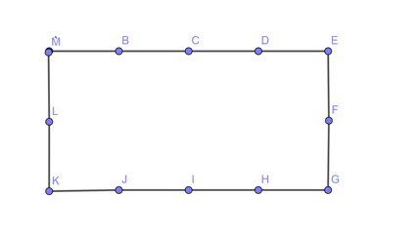

Sommets ? Côtés ?

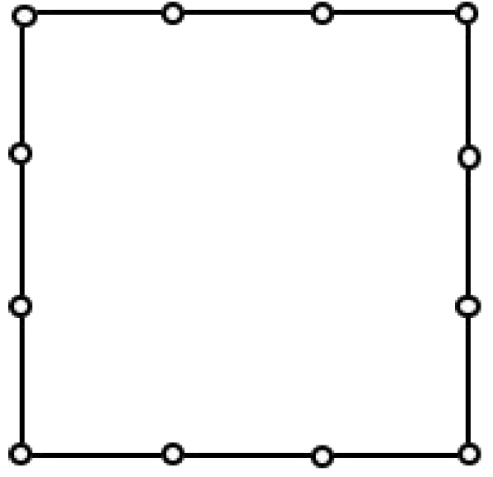

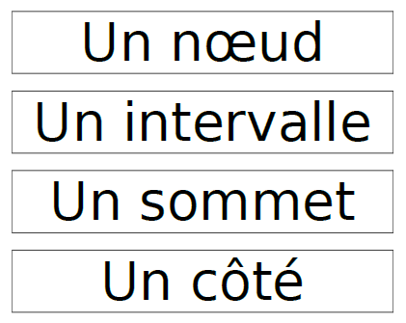

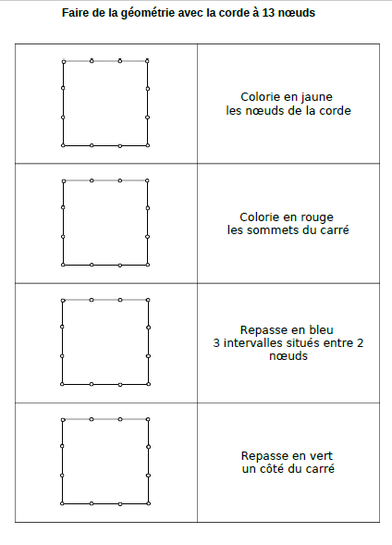

**Triangles à réaliser (document projetable et/ou plastifiable pour les élèves) séance 4**

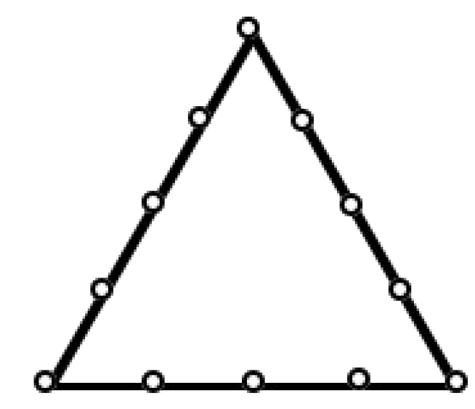

Les angles droits

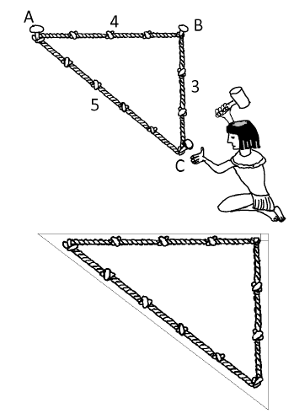

Comparaison

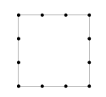

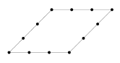

Autre

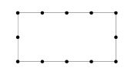

Tri

